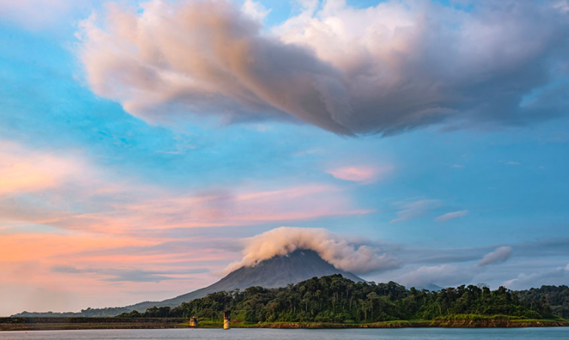

COSTA RICA IMPERDIBLE FECHA:
Duración: 08 días
INCLUYE VUELOS INTERNACIONALES

FOLIO:
PRESUPUESTO PARA:
NUMERO:
CORREO:

- PAÍSES: COSTA RICA

- CIUDADES: SAN JOSE

- FECHA DE SALIDA: DIARIAS

- ITINERARIO

DÍA 01
MÉXICO – SAN JOSÉ
Cita en el aeropuerto de la Ciudad de México para abordar el vuelo con destino a San José. Llegada, recepción y traslado al hotel. Alojamiento.

DÍA 02
SAN JOSÉ (Vip City Bus con almuerzo)
Desayuno. A la hora indicada los recogeremos para iniciar nuestro recorrido. Disfrute de la ciudad de San José, donde lo esperará el primer autobús de dos pisos de estilo europeo en Costa Rica, que le ofrece las mejores panorámicas, un guía bilingüe le explicará los detalles de las principales atracciones y un salonero abordo le invita a disfrutar de un coctel de bienvenida. El recorrido hace paradas en los lugares más emblemáticos de la ciudad como: parque La Sabana, Plaza de la Cultura, Museo de Arte, lobby del Teatro Nacional, Museo de Oro, Monumento Nacional, Parque Nacional y Mercado Central donde tendremos un espacio para hacer compras. Su experiencia con la cultura e historia se ven complementadas con un delicioso almuerzo típico que le hará disfrutar de una inolvidable experiencia cultural. Al finalizar el tour regreso al Hotel. Alojamiento.

DÍA 03
SAN JOSÉ (Volcán Irazú - Cartago - Basílica de los Ángeles- Orosi + almuerzo)
Desayuno. Disfruta de este tour que combina la belleza natural de Costa Rica con atractivos de asombrosa relevancia cultural e histórica. Comienza el recorrido con una visita al volcán más alto de la Cordillera Volcánica Central costarricense y deléitate con los hermosos paisajes que este sitio ofrece. Posteriormente llegarás a la ciudad de Cartago donde conocerás la impresionante Basílica de Nuestra Señora de Los Ángeles, edificada en honor a la Virgen de Los Ángeles, patrona de los costarricenses católicos. Asómbrate con los verdes parajes y las maravillosas vistas de plantaciones cafetaleras que encontrarás en el valle de Orosi, un área de gran belleza con ríos de agua cristalina que descienden de las montañas. Antes de iniciar el regreso, saborea una deliciosa comida en uno de los mejores restaurantes de la zona especializado en cocina criolla regional. Por la tarde regreso al Hotel. Alojamiento.

DÍA 04
SAN JOSÉ (Catamarán Isla Tortuga con almuerzo)
Desayuno en el hotel. Después de un 1 ½ hora en coche de San José hasta el muelle de Puntarenas abordará catamarán para un viaje inolvidable a la Isla Tortuga. Durante su viaje a la Isla Tortuga largo de las tranquilas aguas del Golfo de Nicoya siempre hay una posibilidad de ver delfines, tortugas marinas y aves acuáticas. Una vez en la Isla Tortuga se puede tomar el sol en las hermosas playas de arena blanca, el mar azul le invita a nadar o explorar los senderos. En el camino de regreso a Puntarenas podrá disfrutar de los increíbles colores de la puesta de sol. ¡No te pierdas la oportunidad de visitar este paraíso! Regreso a San José. Alojamiento.

DÍA 05-07
SAN JOSÉ
Desayuno. Días libres para actividades personales. Alojamiento.

DÍA 08
SAN JOSÉ – MÉXICO
Desayuno. A la hora indicada traslado al aeropuerto para abordar el vuelo con destino a la Ciudad de México. FIN DE NUESTROS SERVICIOS

HOTELES PREVISTOS (O SIMILARES)
CIUDAD | HOTELES TURISTA  ⭐️⭐️⭐️ | HOTELES PRIMERA  ⭐️⭐️⭐️⭐️ | HOTELES SUPERIOR  ⭐️⭐️⭐️⭐️⭐️
SAN JOSÉ | COUNTRY INN | RADISSON SAN JOSÉ | DOUBLETREE CARIARI

AVISOS DEL DESTINO:
La habitación triple consiste en una cama doble con cama extra plegable o sofá cama
•Nota: *Habitación Doble en Categoría Turista y Primera consta de 2 camas
•Nota: *Habitación Sencilla en Categoría Turista y Primera consta de 2 camas.
•Importante: El orden de las visitas podrá ser modificado en función de la disponibilidad de los servicios terrestres y aéreos respetándose en todo momento la realización de todas las visitas y excursiones programadas en el itinerario.

SERVICIOS:
INCLUYE | NO INCLUYE
- Aéreo México – San José – México  - Traslado aeropuerto – hotel – aeropuerto  - 07 noches de alojamiento en San José con desayunos  - VIP City Tour por San José con almuerzo  - Visita al Volcán Irazú, Valle de Orosí + almuerzo  - Isla Tortuga catamarán + almuerzo (bebidas alcohólicas y actividades adicionales no incluidas)  - Seguro de asistencia en viaje AC100  - 01 maleta documentada de 23 kilos | - Ningún servicio no especificado  - Gastos personales  - Propinas  - No incluye bebidas  - Propinas y gastos extras por consumo  - Entradas no mencionadas

TARIFA POR PERSONA EN DOLARES:

CATEGORÍA | HOTELES TURISTA  ⭐️⭐️⭐️ | HOTELES PRIMERA  ⭐️⭐️⭐️⭐️ | HOTELES SUPERIOR  ⭐️⭐️⭐️⭐️⭐️
DOBLE | 1,368 USD | 1,408 USD | 1,708 USD
TRIPLE | 1,268 USD | 1,288 USD | 1,508 USD
SENCILLA | 1,848 USD | 1,908 USD | 2,398 USD
MENOR (2 A 9 AÑOS) | 868 USD | 868 USD | 868 USD
Tipo de cambio xx.xx MXN al día xx.xx.xxxx, confirmar tipo de cambio del día al momento de reservar. Tarifa en USD vigente 24hrs.
PROGRAMA VÁLIDO PARA TERMINAR VIAJE EL 30 DE JUNIO DE 2026. APLICA SUPLEMENTO DESDE EL 01 DE DICIEMBRE AL 15 DE ENERO DE 2026. APLICA SUPLEMENTO EN SEMANA SANTA, PASCUA Y EN FECHAS DE CONGRESOS Y EVENTOS

NOTAS IMPORTANTES:

• Es responsabilidad del pasajero contar con INE o pasaporte vigente, así como visados, vacunas y requisitos necesarios para realizar su viaje. Viaja Como Eres S.A de C.V no se responsabiliza por problemas derivados por la falta u omisión en el cumplimiento de estos requisitos.
• El orden de los servicios podría variar según disponibilidad aérea y/o terrestre.
• En caso de existir impuestos o tasas extras a pagar en destino, los mismos deben de ser cubiertos por el pasajero.
• La presente cotización no implica reserva ni bloqueo de lugares. Todas las tarifas están sujetas a disponibilidad al momento de realizar la reserva en firme dependiendo de la disponibilidad existente. Los precios indicados son de contado y están expresados en dólares estadounidenses (USD). El pago podrá realizarse mediante transferencia electrónica o depósito con cheque. Para más información sobre métodos de pago, condiciones y restricciones, comuníquese con nuestro personal autorizado.

TERMINOS Y CONDICIONES

Para consultar nuestras condiciones generales y contrato de adhesión, visite nuestra página web: https://www.pangeaviajes.mx/es-MX/

POLITICAS DE CANCELACIÓN

Pagos y anticipos no son reembolsables.
Se debe realizar el pago total de los servicios 40 días antes de la fecha de salida, consulta con tu asesor el pago inicial y los anticipos. Viaja Como Eres S.A de C.V., podrá cancelar automáticamente los servicios solicitados en esta cotización o el contrato si no se realizan los pagos conforme a lo acordado.

AVISO DE PRIVACIDAD
Los datos personales recabados serán tratados conforme a la Ley Federal de Protección de Datos Personales en Posesión de los Particulares y al Aviso de Privacidad disponible en disponibles en el siguiente enlace, https://www.pangeaviajes.mx/es-MX/

